

БУ ВО ХМАО-Югры «Сургутский государственный университет»
Кафедра кардиологии

БУ ХМАО-Югры «Окружной кардиологический диспансер
«Центр диагностики и сердечно-сосудистой хирургии»

«тактика ведения больных с ХРОНИЧЕСКОЙ СЕРДЕЧНОЙ НЕДОСТАТОЧНОСТЬЮ»

МЕТОДИЧЕСКИЕ РЕКОМЕНДАЦИИ
для врачей первичной медико-санитарной помощи

Коллектив авторов:

Урванцева И.А.,
к.м.н., доцент, заведующий
кафедрой кардиологии,
главный врач
БУ ХМАО-Югры
«ОКД «ЦД и ССХ»
Заслуженный врач РФ

Петренко И.В.,
к.м.н., доцент кафедры,
заведующий кардиологическим
отделением №2
БУ ХМАО-Югры
«ОКД «ЦД и ССХ»

Сургут – 2018

Список сокращений
6МТХ 6-минутный текст ходьбы
BNP (МНП) Brain natriuretic peptide (мозговой натрийуретический пептид)
NTproBNP
N-terminal pro-brain natriuretic peptide, pro-B-type natriuretic peptide,
(Натриуретического гормона (В-типа) N-концевой пропептид)
АГ Артериальная гипертония
АД Артериальное давление
АМКР Антагонист минералокортикоидных рецепторов
АРА Антагонисты рецепторов ангиотензина II
АРНИ Антагонист рецепторов неприлизина
БАБ β-адреноблокатор
БЛНПГ Блокада левой ножки пучка Гиса
БМКК Блокатор медленных кальциевых каналов
БПНПГ Блокада правой ножки пучка Гиса
иАПФ Ингибитор ангиотензинпревращающего фермента
ИБС Ишемическая болезнь сердца
ИКД Имплантируемый кардиовертер-дефибриллятор
ИМТ Индекс массы тела
КПНТ Кардио-пульмональное нагрузочное тестирование
ЛЖ Левый желудочек
ЛПНП Липопротеины низкой плотности
МКБ Международная классификация болезней
ОДСН Острая декомпенсированная сердечная недостаточность
ОИМ Острый инфаркт миокарда
ОКС Острый коронарный синдром
ОМТ Оптимальная медикаментозная терапия
РААС Ренин-ангиотензин-альдестероновая система
САД Систолическое артериальное давление
СД Сахарный диабет
СКФ Скорость клубочковой фильтрации
СН Сердечная недостаточность
СНнФВ Сердечная недостаточность с низкой фракцией выброса
СНпФВ Сердечная недостаточность с промежуточной фракцией выброса
СНсФВ Сердечная недостаточность с сохраненной фракцией выброса 6

СРТ Сердечная ресинхронизирующая терапия
СРТ-Д Сердечная ресинхронизирующая терапия с функцией дефибрилляции
ТЭЛА Тромбоэмболия лёгочной артерии
ФВ Фракция выброса
ФК Функциональный класс
ФП Фибрилляция предсердий
ХБП Хроническая болезнь почек
ХОБЛ Хроническая обструктивная болезнь сердца
ХСН Хроническая сердечная недостаточность
ЧДД Частота дыхательных движений
ЧСС Частота сердечных сокращений
ЭКГ Электрокардиограмма
ЭхоКГ Эхокардиография

Термины и определения
Левожелудочковая недостаточность – состояние, обусловленное неспособностью левого желудочка переместить в аорту всю кровь, притекающую к нему из легочных вен, и характеризующееся застоем крови в малом круге кровообращения.
Правожелудочковая недостаточность – состояние, обусловленное снижением сократительной способности правого желудочка, характеризующееся застоем в большом круге кровообращения.
Ортопноэ – (orthopnoji от греч. orthos — «прямой» и рnоае — «дыхание» — высокая степень одышки с вынужденным (полусидячим или сидячим) положением больного.
Острый отек легких (кардиогенный отек легких) – острое состояние, в основе которого лежит острая левожелудочковая недостаточность, вследствие которой происходит патологическое накопление внесосудистой жидкости в легочной ткани и альвеолах, приводящее к снижению функциональных способностей легких.
Острая декомпенсированная сердечная недостаточность – период течения ХСН, который характеризуется быстрым усугублением/появлением симптомов сердечной недостаточности, что требует экстренной госпитализации пациента и проведения интенсивной терапии.
Ремоделирование сердца – процесс изменения структуры, формы и функции камер сердца, инициируемый утратой части жизнеспособного миокарда или повреждающей перегрузкой, который обеспечивает вначале адаптацию сердца к изменившимся условиям, а затем – его прогрессирующую функциональную неполноценность.
Сердечная астма – приступы одышки и удушья, возникающие из-за застоя крови в легочных венах вследствие функциональной неполноценности левых отделов сердца.
Фракция выброса – показатель, представляющий собой отношение ударного объема крови ЛЖ к его конечно-диастолическому объему, выраженное в процентах.

Определение
ХСН представляет собой заболевание с комплексом характерных симптомов (одышка, утомляемость и снижение физической активности, отеки и др.), которые связаны с неадекватной перфузией органов и тканей в покое или при нагрузке и часто с задержкой жидкости в организме. Первопричиной является ухудшение способности сердца к наполнению или опорожнению, обусловленное повреждением миокарда, а также дисбалансом вазоконстрикторных и вазодилатирующих нейрогуморальных систем
Этиология и патогенез
Основными причинами развития ХСН в Российской Федерации являются АГ (95,5 %), ИБС (69,7 %) , перенесенный инфаркт миокарда или ОКС (15,3%), сахарный диабет (15,9%). Комбинация ИБС и АГ встречается у большинства больных ХСН . К числу частых причин ХСН также относятся ХОБЛ (13 %), хроническая и пароксизмальная фибрилляция предсердий (12,8%), перенесенное острое нарушение мозгового кровообращения (10,3 %).
ХСН – это патофизиологический синдром, при котором в результате того или иного заболевания сердечно-сосудистой системы или под влиянием других этиологических причин происходит нарушение способности сердца к наполнению или опорожнению, сопровождающееся дисбалансом нейрогуморальных систем (РААС, симпато-адреналовой системы, системы натрийуретических пептидов, кинин-калликреиновая системы), с развитием вазоконстрикции и задержкой жидкости, что приводит к дальнейшему нарушению функции сердца (ремоделированию) и других органов мишеней (пролиферации), а также к несоответствию между обеспечением органов и тканей организма кровью и кислородом с их метаболическими потребностями.
Кодирование по МКБ 10
Сердечная недостаточность (I50)
I50.0 – Застойная сердечная недостаточность
I50.1 – Левожелудочковая недостаточность
I50.9 – Сердечная недостаточность неуточненная
Классификация
По фракции выброса ЛЖ:
• ХСН с низкой ФВ (менее 40%) (СНнФВ)
• ХСН с промежуточной ФВ (от 40% до 49%) (СНпФВ)
• ХСН с сохраненной ФВ (50% и более) (СНсФВ)
По стадиям ХСН:
• I стадия. Начальная стадия заболевания (поражения) сердца. Гемодинамика не нарушена. Скрытая сердечная недостаточность. Бессимптомная дисфункция ЛЖ;
• IIА стадия. Клинически выраженная стадия заболевания (поражения) сердца. Нарушения гемодинамики в одном из кругов кровообращения, выраженные умеренно. Адаптивное ремоделирование сердца и сосудов;
• IIБ стадия. Тяжелая стадия заболевания (поражения) сердца. Выраженные изменения гемодинамики в обоих кругах кровообращения. Дезадаптивное ремоделирование сердца и сосудов;
• III стадия. Конечная стадия поражения сердца. Выраженные изменения гемодинамики и тяжелые (необратимые) структурные изменения органов мишеней (сердца, легких, сосудов, головного мозга, почек). Финальная стадия ремоделирования органов.
По функциональному классу (см. приложение (ШОКС), приложение (6МТХ):
• I ФК. Ограничения физической активности отсутствуют: привычная физическая активность не сопровождается быстрой утомляемостью, появлением одышки или сердцебиения. Повышенную нагрузку больной переносит, но она может сопровождаться одышкой и/или замедленным восстановлением сил;
• II ФК. Незначительное ограничение физической активности: в покое симптомы отсутствуют, привычная физическая активность сопровождается утомляемостью, одышкой или сердцебиением;
• III ФК. Заметное ограничение физической активности: в покое симптомы отсутствуют, физическая активность меньшей интенсивности по сравнению с привычными нагрузками сопровождается появлением симптомов;
• IV ФК. Невозможность выполнить какую-либо физическую нагрузку без появления дискомфорта; симптомы СН присутствуют в покое и усиливаются при минимальной физической активности.
Примеры формулировки диагноза
• ИБС. Стенокардия напряжения, ФК III, постинфарктный кардиосклероз, ХСН со сниженной ФВ (32%), стадия IIА, ФК III.
• Гипертоническая болезнь, стадия 2, степень II, риск 4. ХСН с сохраненной ФВ (58%), стадия I, ФК II. 11

Диагностика
Жалобы и анамнез
Типичными симптомами ХСН являются: одышка, слабость, повышенная утомляемость, сердцебиение, ортопноэ, отеки. Менее типичными симптомами ХСН являются: ночной кашель, сердцебиение. Специфичными признаками ХСН являются: набухание шейных вен, гепатоюгулярный рефлюкс, третий тон сердца (ритм галопа), смещение верхушечного толчка влево. Менее специфичными признаками ХСН являются: периферические отеки, застойные хрипы в легких, притупление в нижних отделах легких (плевральный выпот), тахикардия, нерегулярный пульс, тахипноэ (ЧДД>16 в мин), увеличение печени, асцит, кахексия, Анамнез: выявляются этиологические причины и факторы риска, устанавливается время появления клинических симптомов и наличие эпизодов декомпенсации.
Осмотр: бледность кожных покровов, акроцианоз, цианоз слизистых покровов, симметричная пастозность нижних конечностей (голень, лодыжки), симметричные отёки, анасарка, набухшие шейные вены (лежа, стоя). Пальпация живота: печень выступает из-под реберной дуги.
Перкуссия сердца и живота: увеличение границ относительной тупости сердца, увеличение размеров печени (по Курлову), нахождение свободной жидкости в брюшной полости.
Аускультация легких: хрипы в легких (симметричные от нижних отделов до всей поверхности легких), ослабление и отсутствие дыхательных шумов в нижних отделах легких.
Аускультация сердца: ослабление первого тона на верхушке, наличие ритма галопа, наличие шумов относительной недостаточности атриовентрикулярных клапанов.
Лабораторная диагностика
Общий анализ крови
Для исключения анемии и других причин, приводящих к одышке, назначается развернутый общий анализ крови
Биохимический анализ крови
содержание натрия, калия, кальция, мочевины в крови, печеночных ферментов, билирубина, ферритина и расчет общей железосвязывающей емкости крови, расчет СКФ на основании содержания креатинина в крови по формуле CKD-EPI, соотношения альбумин/креатинин в моче и оценка функции щитовидной железы.
Перечисленные исследования показаны в следующих случаях: перед
началом приема диуретиков, средств, подавляющих РААС, и антикоагулянтов для контроля их безопасности, для выявления устранимых причин СН (например, гипокальциемии и дисфункции щитовидной железы) и сопутствующих заболеваний (например, дефицита железа) для определения прогноза
Натрийуретические гормоны
Исследование содержания в крови натрийуретических гормона - NTproBNP
показано для исключения альтернативной причины одышки и определения прогноза. Диагностически значимыми являются уровень NT-proBNP – более 125 пг / мл
Инструментальная диагностика
Электрокардиограмма (ЭКГ)
ЭКГ в 12-ти отведениях рекомендована для определения ритма сердца, ЧСС, ширины и формы комплекса QRS, а также выявления иных важных нарушений. ЭКГ помогает определить дальнейший план лечения и оценить прогноз. Нормальная ЭКГ практически исключает наличие систолической СН
Трансторакальная эхокардиография
Трансторакальная ЭхоКГ рекомендована для оценки структуры, систолической и диастолической функции миокарда, в т.ч. у пациентов, находящихся на лечении, потенциально повреждающем миокард (например, химиотерапия), а также для выявления и оценки клапанной патологии, оценки прогноза (класс рекомендаций I, уровень доказанности C).
Рентгенография грудной клетки
Рентгенография грудной клетки позволяет обнаружить кардиомегалию (кардиоторакальный индекс более 50 %), венозный застой или отёк лёгких.
Магнитно-резонансная томография (МРТ)
МРТ сердца рекомендована для оценки структуры и функции миокарда (включая правые отделы) с плохим акустическим окном, а также у пациентов со сложной сочетанной врожденной патологией сердца (с учетом ограничений/противопоказаний к МРТ), а также для характеристики миокарда при подозрении на миокардит, амилоидоз, болезнь Чагаса, болезнь Фабри, некомпактный миокард, гемохроматоз (класс рекомендаций I).
Коронарная ангиография
Коронарная ангиография рекомендована для оценки поражения коронарных артерий у больных со стенокардией напряжения, которым в дальнейшем может быть выполнена реваскуляризация миокарда.
Катетеризация левых и правых отделов сердца рекомендована перед трансплантацией сердца или имплантацией устройства для длительного вспомогательного кровообращения с целью оценки функции левых и правых отделов сердца, а также легочного сосудистого сопротивления.
Пробы с физической нагрузкой под контролем ЭКГ
Пробы с физической нагрузкой под контролем ЭКГ позволяют получить объективную оценку переносимости физической нагрузки, а также выяснить наличие ишемии миокарда.
Кардиопульмональное нагрузочное тестирование (КПНТ)
Тестирование помогает выяснить, с чем связана одышка – с патологией сердца или легких, также оно важно при рассмотрении вопроса о трансплантации или установке искусственного, для назначения физических тренировок.
6-минутный тест ходьбы (6МТХ)
Дистанция 6МТХ может быть использована для определения функционального класса ХСН и объёма физических тренировок.
Шкала оценки тяжести сердечной недостаточности (ШОКС)
Шкала при сборе анамнеза и клиническом обследовании больного позволяет в динамике оценивать эффективность проводимого лечения ХСН.

Пациент с подозрением на ${СН}^{а}$
(неострое начало)

ОЦЕНКА ВЕРОЯТНОСТИ СН
- Анамнез заболевания
ИБС(ИМ,реваскуляризация)
АГ
Прием кардиотоксических веществ/облучение
Прием диуретиков
Ортопноэ/пароксизмальная ночная одышка
- Физические обследования:
Хрипы
Билатериальный отек лодыжек
Сердечные шумы
Дилатация яремных вен
Латеральное смещение/расширение верхушечного толчка
- ЭКГ
Какие-либо аномалии

≥1 пункта Все отсутствуют
Клинический оценки NT Нет
СН маловероятна:
поиск другого диагноза
NT
- NT-proBNP ≥125пг/мл
- BNP≥35 пг/мл
не проводилось

Да
Да
Эхо КГ

Если СН подтверждается
(основными или дополнительными методами исследования):
Необходимо определение этиологии и начало лечения.
Рис.1. Диагностический алгоритм при сердечной недостаточности с неострым началом.
3. Лечение
Консервативное лечение
Задачи лечения: предотвращение прогрессирования ХСН (при I ФК), уменьшение симптомов, повышение качества жизни, торможение и обратное развитие ремоделирования органов-мишеней, уменьшение количества госпитализаций, снижение смертности.
Все лекарственные средства для лечения ХСН и сниженной ФВ ЛЖ можно разделить на две основные категории соответственно степени доказанности
Основные препараты, влияющие на прогноз больных с ХСН
Ингибиторы ангиотензинпревращающего фермента (иАПФ)
Ингибиторы АПФ в максимально переносимых дозах применяются у всех больных ХСН I–IV ФК и с ФВ ЛЖ <40 % для снижения риска смерти, повторных госпитализаций и улучшения клинического состояния. Отказ от назначения иАПФ больным с низкой и промежуточной ФВ ЛЖ не может считаться оправданным при уровне САД >85 мм рт.ст. и
ведёт к повышению риска смерти больных с ХСН.
Антагонисты рецепторов 1 типа ангиотензина II (АРА)
АРА в максимально переносимых дозах применяются у больных ХСН I–IV ФК c ФВ ЛЖ <40 % для снижения комбинации риска смерти и госпитализаций по поводу ХСН при непереносимости иАПФ
Антагонисты рецепторов неприлизина (АРНИ)
АРНИ рекомендуются больным с ХСН II-III ФК с ФВ ЛЖ <40% стабильного течения (без декомпенсации, назначения в/в или удвоения дозы пероральных диуретиков и с САД > 100 мм рт. ст.), при переносимости иАПФ (или АРА). Перевод данной категории больных на АРНИ (в дозе 100 мг х 2 раза в день не ранее, чем через 36 часов после последней дозы иАПФ (АРА), с последующей титрацией дозы до оптимальной 200 мг х 2 раза в день) производится для дополнительного снижения риска смерти и последующих госпитализаций в связи с ухудшением течения ХСН. Комбинация двух блокаторов ренин-ангиотензиновой системы (исключая АМКР) не рекомендуется для лечения больных ХСН в связи с существенным ростом серьезных нежелательных явлений, включающих симптомную гипотонию и ухудшение функции почек.
β-адреноблокаторы (БАБ) применяются у всех больных ХСН II–IV ФК и ФВ ЛЖ <40 % для снижения риска смерти и повторных госпитализаций вместе с иАПФ (АРА) и АМКР ). БАБ назначаются начиная с 1/8 средней терапевтической дозы, оптимально после достижения состояния компенсации, и медленно титруются до максимально переносимой БАБ могут быть назначены больным СНпФВ и СНсФВ с целью уменьшения ЧСС и выраженности ГЛЖ. α-β-адреноблокатор карведилол, помимо снижения ЧСС, оказывает положительное влияние на показатели релаксации ЛЖ у пациентов с СНсФВ
Ивабрадин применяется у больных ХСН II–IV ФК и ФВ ЛЖ <40 % c синусовым ритмом и ЧСС >70 уд / мин при непереносимости БАБ для снижения риска смерти и госпитализаций
Антагонисты минералокортикоидных рецепторов (АМКР)
АМКР в дозах 25–50 мг/сут применяются у всех больных ХСН II–IV ФК и ФВ ЛЖ <40 % для снижения риска смерти, повторных госпитализаций и улучшения клинического состояния вместе с иАПФ (АРА) и Антагонисты МКР могут быть назначены пациентам с СНсФВ и с СНпФВ для снижения
числа госпитализаций по поводу ХСН
Таким образом тройная нейрогормональная блокада: иАПФ (при непереносимости АРА) или АРНИ (при стабильной ХСН с САД> 100 Hg) в сочетании с БАБ и АМКР является основой терапии СНнФВ и суммарно на 45% снижают смертность пациентов с ХСН I–IV ФК
Препараты, влияющие на прогноз больных с ХСН и применяемые в определённых клинических ситуациях
Диуретики
Диуретики применяются у всех больных ХСН II–IV ФК с ФВ ЛЖ <40 % и признаками застоя для улучшения клинической симптоматики и снижения риска повторных госпитализаций Диуретики могут быть назначены в случае задержки жидкости в организме у пациентов с СНсФВ/СНпФВ, но их следует использовать с осторожностью, чтобы не вызвать чрезмерное снижение преднагрузки на ЛЖ и падение сердечного выброса
Дегитратационная терапия в активной фазе (при наличии застойных явлений) проводится с превышением выделенной мочи над выпитой жидкостью не более 1–1,5 литра в сутки во избежание электролитных, гормональных, аритмических и тромботических осложнений. Комбинируются петлевые диуретики торасемид или фуросемид с диуретической дозой АМКР (100-300 мг/сут). Торасемид имеет преимущества над фуросемидом по силе действия, степени всасываемости (удобство приёма внутрь), длительности действия (лучше переносимость, при меньшей частоте мочеиспусканий), положительному влиянию на нейрогормоны (меньше электролитных нарушений, уменьшение прогрессирования фиброза миокарда и улучшение диастолического наполнения сердца) и достоверно снижает риск повторных госпитализаций в связи с обострением ХСН. После достижения эуволемии диуретики назначаются ежедневно в минимальных дозах, позволяющих поддерживать сбалансированный диурез (торасемид или фуросемид).
Для поддержания оптимального кислотно-основного состояния, сохранение чувствительности к петлевым диуретикам и нормализации почечного кровотока, раз в 2 недели рекомендуются 4–5 дневные курсы ИКАГ ацетозоламида (0,75 /сут).
При тяжёлых, полостных и рефрактерных отёках возможна дополнительная механическая эвакуация жидкости из полостей (пара- плевро- или перикардиоцентез) или изолированная ультрафильтрация Режим дозирования (Приложение Г.3).
Ивабрадин
При недостижении ЧСС 70 уд/мин ивабрадин добавляется к основной терапии (в том числе к БАБ) для снижения риска смерти и повторных госпитализаций
Дигоксин
Дигоксин назначается пациентам с ХСН с ФВ ЛЖ <40 % и синусовым ритмом при недостаточной эффективности основных средств лечения декомпенсации для уменьшения риска повторных госпитализаций Назначение дигоксина производится при контроле уровня препарата в крови. При невозможности определения концентрации дигоксина, прием препарата может быть продолжен в малых дозах (0,25–0,125мкг) в случае, если нет данных о гликозидной интоксикации. У больных, ранее не принимавших дигоксин, его назначение должно быть рассмотрено при тахисистолической форме и при синусовом ритме в случае наличия нескольких эпизодов ОДСН в течение года, низкой ФВ ЛЖ ≤25%, дилатации ЛЖ и высокого ФК (III–IV) вне эпизода ОДСН
Оральные антикоагулянты (ОАКГ)
ОАКГ должны быть назначены больным ХСН II–IV ФК для снижения риска смерти и госпитализаций при ФП или внутрисердечном тромбозе . ОАКГ не должны применяться у всех больных ХСН I–IV ФК при синусовом ритме без признаков внутрисердечного тромба, так как не снижают риск тромбоэмболий при увеличении риска кровотечений Для больных с ХСН и неклапанной ФП, которым показана (количество баллов по CHA2DS2VASc >2) антикоагулянтная терапия следует предпочесть назначение новых оральных антикоагулянтов (НОАК) вместо антагонистов витамина К (АВК), учитывая большее снижение риска смерти и тромбоэмболических осложнений при одновременном снижении риска кровотечений, прежде всего внутричерепных.
Применение НОАК противопоказано при наличии механических клапанов и митральном стенозе с наложениями на клапанах
Гепарин
Назначение гепарина или низкомолекулярных гепаринов (НМГ) сроком минимум 7 дней должно быть рассмотрено у больных ХСН II–IV ФК с ФВ ЛЖ <40% при наличии венозного тромбоза, ТЭЛА или декомпенсации, требующей соблюдения постельного режима (≥3 дней), для снижения риска тромбоэмболий, улучшения прогноза и снижения риска госпитализаций.
Антиаритмики
Антиаритмики (амиодарон, соталол) не влияют на прогноз больных с ХСН и могут применяться лишь для устранения симптомных желудочковых нарушений ритма сердца
Блокаторы медленных кальциевых каналов (БМКК)
Дигидропиридиновые БМКК (амлодипин и фелодипин) не влияют на прогноз больных с ХСН Эти препараты могут быть назначены на фоне основной терапии ХСН для дополнительного контроля АД, давления в лёгочной артерии и клапанной регургитации.
Препараты железа
Ингибиторы ГМГ-КоА-редуктазы (статины)
Применение статинов не доказало влияния на прогноз больных с ХСН, но приводило к уменьшению числа госпитализаций при ишемической этологии. Первичное назначение статинов может быть рассмотрено у больных с ХСН ишемической этиологии.
Аспирин
Назначение аспирина может быть рассмотрено лишь у пациентов, перенёсших ОКС не более 8 недель назад и подвергнутых процедурам чрескожного внутрисосудистого воздействия.
Цитопротекторы (триметазидин МВ)
Назначение триметазидина МВ должно быть рассмотрено у больных ХСН ишемической этиологии в дополнение к основным средствам лечения декомпенсации для устранения симптомов, нормализации гемодинамики (и роста ФВ ЛЖ) и возможного снижения риска смерти и повторных госпитализаций.
Электрофизиологические методы
Применение всех электрофизиологических методов лечения ХСН должно
начинаться только на фоне ОМТ при ее недостаточной эффективности. Это не альтернатива, а дополнение к максимально активной терапии больных. Имплантация устройств СРТ и ИКД рекомендуется больным, которые имеют продолжительность жизни не менее одного года после имплантации устройства.
Сердечная ресинхронизирующая терапия (СРТ)
Имплантация СРТ/СРТ-Д показана пациентам с синусовым ритмом, имеющим СН-нФВ II–IV ФК с ФВ ЛЖ ≤35%, БЛНПГ при длительности комплекса QRS ≥150мс с целью улучшения клинического течения СН и уменьшения
Имплантация СРТ/СРТ-Д показана пациентам с синусовым ритмом, имеющим СНнФВ II–IV ФК с ФВ ЛЖ ≤35%, БЛНПГ при длительности комплекса QRS 130–149 мс с целью улучшения клинического течения заболевания и уменьшения смертности. Имплантация СРТ/СРТ-Д может быть рассмотрена у пациентов с СН-нФВ имеющих ФВЛЖ ≤35%, II–IVФК при наличии у них БПНПГ или неспецифического нарушении проводимости при длительности QRS ≥150мс. Имплантация СРТ / СРТ-Д не показана пациентам с СНнФВ II–IV ФК при наличии у них БПНПГ или неспецифического нарушении проводимости при длительности QRS < 150 Имплантация СРТ/СРТ-Д должна быть рассмотрена у пациентов с СНнФВ II–IV ФК, c постоянной формой ФП при ФВ ЛЖ ≤35%, несмотря на ОМТ, при длительности QRS >130 мс, наличии БЛНПГ и проведенной или планируемой радиочастотной катетерной абляции АВ узла, или при фармакологическом контроле ЧСС, который обеспечивает более 95% навязанных комплексов с целью снижения риска смерти и улучшения клинического течения СН. Имплантация СРТ/СРТ-Д противопоказана пациентам с СНнФВ II–IVФК при продолжительности QRS <130 мс.
Имплантируемый кардиовертер-дефибриллятор (ИКД) ИКД рекомендуется больным с ожидаемой продолжительностью жизни более 1 года для вторичной профилактики внезапной сердечной смерти (ВСС), пережившим фибрилляцию желудочков или желудочковую тахикардию с нестабильной гемодинамикой, либо с потерей сознания, которые произошли спустя 48 часов после инфаркта миокарда (ИМ), а также в том случае, если нет обратимых причин возникновения этих нарушений ритма. ИКД рекомендуется всем больным СН II-III ФК после перенесенного не менее 40 дней назад ИМ при ФВ ЛЖ ≤35% с целью первичной профилактики. ИКД рекомендуется всем больным ХСН II-III ФК неишемической этиологии при ФВ ЛЖ ≤35% с целью профилактики ВСС ИКД может быть рекомендован больным ХСН I ФК при ФВ ЛЖ ≤30% с ишемической дисфункцией ЛЖ спустя 40 дней после перенесенного инфаркта миокарда и при неишемической ХСН для предотвращения риска внезапной сердечной смерти или при неишемической ХСН.
ИКД не показан пациентам при IV ФК ХСН, сохраняющемся несмотря на ОМТ, у которых невозможно достижение компенсации и благоприятного прогноза и не планируется трансплантация сердца, имплантация искусственного левого желудочка и нет показаний к СРТ.
Иное лечение
Ограничение потребления соли. При ХСН I ФК следует не употреблять соленую пищу (натрий до 3 г/сут, что соответствует 7,5 г соли), при II ФК – не подсаливать пищу (натрий 1,5–2 г, что соответствует 4–5 г соли), ФК III–IV – использовать продукты с пониженным содержанием соли и готовить блюда без соли (натрий – 1г, что соответствует <3 г соли). В период активной диуретической терапии ограничение натрия и соли умеренное (натрий <3 г, соль <7 г), после достижения компенсации согласно ФК ХСН.
Ограничение потребления жидкости актуально только в крайних ситуациях: при декомпенсированном тяжелом течении ХСН, требующем в / в введения диуретиков. В обычных ситуациях объем жидкости составляет менее 2 л / сутки (минимум приема жидкости – 1,5 л / сут.).
Контроль массы тела. Прирост веса >2 кг за 1–3 дня, скорее всего, свидетельствует о задержке жидкости в организме и риске развития декомпенсации. Наличие ожирения или избыточного веса ухудшает прогноз больного ХСН, и во всех случаях ИМТ более 25 кг / м2 требует специальных мер и ограничения калорийности питания. Прогрессирующее уменьшение массы тела (при исходном ИМТ менее 19 кг / м2), обусловленное потерей как жировой ткани, так и мышечной массы называется сердечной кахексией – документированная непреднамеренная потеря массы тела на 5 кг и более или более, чем на 7,5 % от исходной массы в компенсированном состоянии за 6 месяцев.
Алкоголь строго запрещен для больных с алкогольной кардиомиопатией. У пациентов с ишемическим генезом ХСН употребление до 20 мл этанола в сутки может способствовать улучшению прогноза.

Класс I
Класс IIa
Пациент с ${симптоматической}^{а} СН-н{ФВ}^{b}$
Выше перечисленные назначения можно комбинировать, если предписано
Появление симптомов резистентности
Нужна оценка для ${СРТ}^{i,j}$

Заменить иАПФ
на ARNI
Ивабрадин
Рис.2 Лечение пациентов с сердечной недостаточностью.

Нет
Да
Нет
Нет
Если ФВЛЖ≤35% без ОМТ или симптоматической ЖТ/ФЖ в анамнезе, имплантация ИКД
Рассмотреть дигоксин или Г-ИДН или LVAD,или трансплантация сердца
Не требуется дальнейших действий. Рассмотреть снижение доз диуретиков
Есть переносимость и АПФ и ${БРА}^{f,g}$
Синусовый ритм, длительность QRS≥130мсек
Синусовый ритм$,^{h}$
ЧСС≥70уд./мин
Симптоматика остается
И ФВЛЖ≤35%

Добавление ${АРМ}^{d,e}$
(от титруемых до максимально переносимых доказательных доз)
Лечение иАП$Ф^{с}$ и ББ
(от титруемых до максимально непереносимых доказательных доз)
Симптоматика остается
И ФВЛЖ≤35%
Диуретики для снижения симптомов и признаков застоя
4. Реабилитация
Важнейшей частью реабилитации пациентов с ХСН являются физические тренировки. Аэробные физические тренировки умеренной интенсивности способствуют улучшению функциональных возможностей, приводят к улучшению качества жизни и снижению количества госпитализаций по поводу ХСН у пациентов с сердечной недостаточностью и сниженной ФВ ЛЖ. У пациентов с сохраненной фракцией выброса регулярное выполнение аэробных физических нагрузок умеренной интенсивности влияет на уменьшение симптоматики и улучшение функционального статуса.
Метод усиленной наружной контрпульсации может быть рекомендован как дополнительный метод лечения пациентов с ХСН II–III ФК в период полной компенсации на ОМТ для увеличения толерантности к физическим нагрузкам и улучшения качества жизни.
5. Диспансерное наблюдение
Лечение больных с ХСН в рамках диспансерного наблюдения (таблица 1). Цели терапии больных с ХСН в рамках диспансерного наблюдения предполагают:
А) предотвращение развития симптомной ХСН (для I стадии ХСН);
Б) устранение симптомов ХСН (для стадий IIA–III);
В) замедление прогрессирования болезни путем защиты сердца и других
органов–мишеней (мозг, почки, сосуды, для стадий I–III);
Г) улучшение качества жизни (для стадий IIA–III);
Д) уменьшение количества госпитализаций (и расходов для стадий I–III);
Е) улучшение жизненного прогноза (для стадий I–III).
К универсальным рекомендациям независимо от типа и выраженности ХСН относятся: ограничение потребления соли, нормализация и контроль массы тела, отказ от курения и алкоголя, регулярная аэробная циклическая физическая нагрузка с учетом результатов 6МТХ, вакцинация гриппозной и пневмококковой вакциной.
Диспансерное наблюдение пациентов с ХСН осуществляют:
• врач-терапевт (врач-терапевт участковый, врач-терапевт участковый
цехового врачебного участка, врач общей практики (семейный врач);
• врачи-специалисты (по профилю заболевания);
• фельдшер фельдшерско-акушерского пункта (фельдшерского здравпункта) в случае возложения на него руководителем медицинской организации
отдельных функций лечащего врача, в том числе по проведению
диспансерного наблюдения, в установленном порядке (Таблица 1).

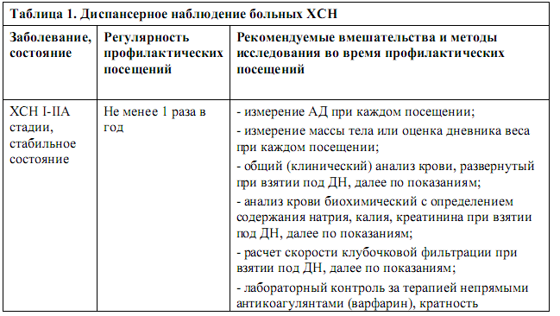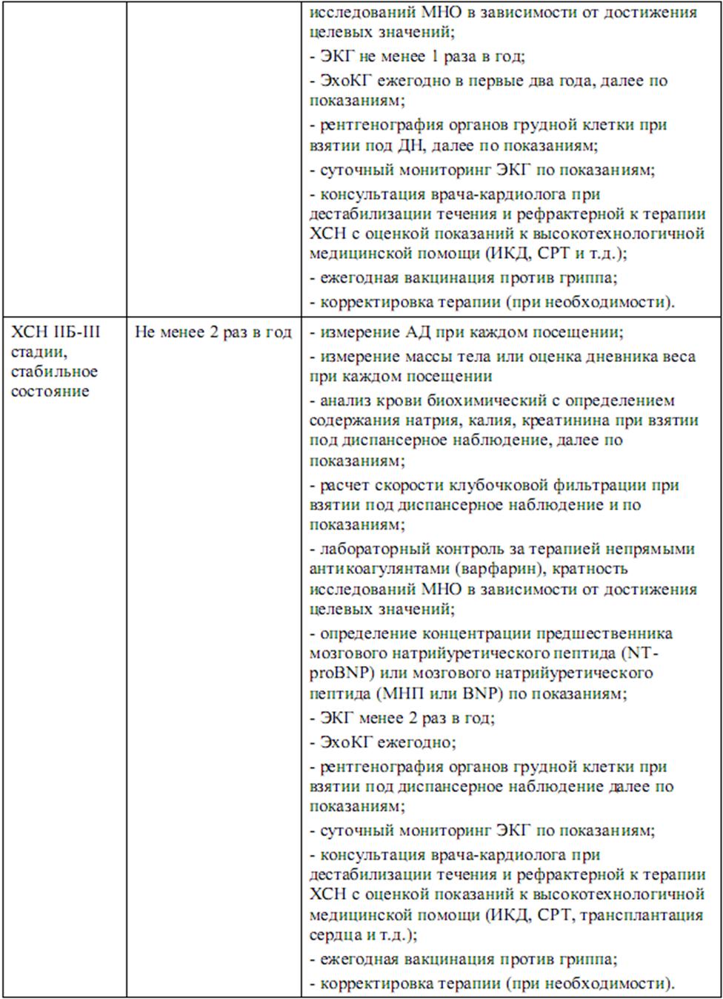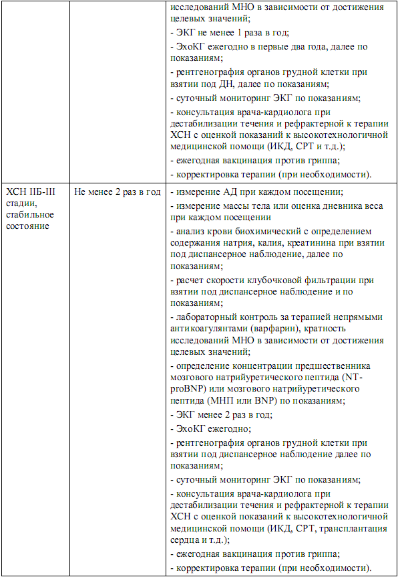

Проведение школ по сердечной недостаточности для пациентов и их родственников способствует лучшему пониманию плана лечения, что в конечном итоге приводит к большей приверженности пациентов и улучшению клинических исходов. Проведение школ пациентов на базе стационаров, как правило, более эффективно, вследствие большей сосредоточенности пациентов на своем состоянии.
Острая декомпенсация ХСН
Термином «острая декомпенсированная сердечная недостаточность» (ОДСН) принято называть период течения ХСН, который характеризуется быстрым усугублением симптомов сердечной недостаточности, что требует экстренной госпитализации пациента и проведения интенсивной терапии. Каждый эпизод ОДСН ухудшает прогноз больного ХСН и требует как специализированного лечения, так и временной коррекции предшествующей терапии ХСН.
Причины ОДСН: быстрое прогрессирование собственно ХСН, возникновение острых состояний (ОИМ, ТЭЛА, острых клапанных поражений и т.д.), декомпенсация на фоне обострения сопутствующей патологии (пневмонии, других инфекций, нарушения функции почек, анемии, аденомы предстательной железы, пароксизма фибрилляции предсердий, декомпенсации СД и т.д.
Диагностические тесты у пациентов с подозрением на ОДСН
У пациентов с ОДСН необходимо исключить наличие причин, требующих незамедлительно специального лечения, и обеспечить проведение дифференциального диагноза между ОДСН и другими причинами жалоб и симптомов пациентов.
Симптомы при ОДСН: симптомы застоя (левостороннего) -ортопноэ, приходящая ночная одышка, влажные двусторонние хрипы в легких. Симптомы застоя (правостороннего) -расширение яремных вен, периферические отеки, застойная печень, гепатоюгулярный рефлюкс, асцит,
симптомы застойного кишечника. Симптомы/признаки гипоперфузии :клинические: холодные влажные конечности, олигурия, заторможенность (mental confusion), головокружение, слабый пульс.
Лабораторные: метаболический ацидоз, повышение молочной кислоты в крови, повышение креатинина в крови. Важно: гипотония не означает наличие гипоперфузии, часто гипоперфузия сопровождается гипотензией.
Гипотензия САД <90 мм рт.ст. Брадикардия ЧСС <40 уд в минуту. Тахикадия ЧСС >120 уд в минуту.Нарушение дыхания ЧДД >25 уд/мин c участием вспомогательной мускулатуры; ЧДД <8 уд/мин, несмотря на одышку. Олигурия Выделение мочи <0,5 мл/кг/час.
Рентгенография легких позволяет определить выраженность застойных явлений, выявить наличие жидкости в плевральной полости и кардиомегалии, а также диагностировать не сердечно-сосудистые заболевания, вызывающие прогрессирование ХСН (к примеру, пневмонию)
Электрокардиограмма (ЭКГ) ЭКГ позволяет определить наличие ишемии миокарда, фибрилляции предсердий и других причин ОДСН; наличие нормальной ЭКГ маловероятно у пациента с ОДСН. ЭКГ в 12 стандартных отведениях необходимо зарегистрировать в течение 10 минут после контакта с мед персоналом, если есть подозрение на ОКС или аритмии, и в течение 30 минут в остальных случаях.
Эхокардиграфия (ЭхоКГ) ЭхоКГ позволяет исключить жизнеугрожающие состояния (ОИМ, ТЭЛА, диссекцию аорты), определить ФВ ЛЖ, размеры сердца, систолическое давление в легочной артерии, сделать косвенную оценку давления заклинивания легочной артерии и центрального венозного давления. ЭхоКГ необходимо провести незамедлительно у гемодинамически нестабильных пациентов и у пациентов с подозрением на наличие острых угрожающих жизни состояний.
Показания к госпитализации
Показания к госпитализации (переводу) в отделение интенсивного наблюдения включают гемодинамическую нестабильность или выраженную (прогрессирующую), и/или рецидивирующую жизнеугрожающую аритмию, и/или другие жизнеугрожающие состояния (ОКС, гипертонический криз, разрывы сердца как осложнения ОКС, травма грудной клетки, острая недостаточность клапанов сердца, ТЭЛА).
Критерии госпитализации и направления в отделение интенсивного наблюдения
А. Пациенты с гемодинамической нестабильностью или выраженной не
проходящей одышкой должны находится в отделении, где есть возможность
оказать незамедлительные реанимационные мероприятия.
Б. Пациенты с рецидивирующими аритмиями или ОДСН, вызванной/сопровождающейся наличием острых жизнеугрожающих состояний: ОКС, гипертонический криз, аритмии, острые механические
нарушения (механические осложнения ОКС, травма грудной клетки, острая
недостаточность клапанов сердца, связанная с эндокардитами, диссекцией аорты, тромбозом, ТЭЛА), должны госпитализироваться в отделения интенсивного наблюдения.

Неотложная фаза
(сразу после поступления)
Поддержка кровообращения
-фармакологическая
-механическая
1.Кардиогенный шок?
Пациент с подозрением на ОСН
Д
Нет
Нет
Рис.3 Первичная тактика лечения пациентов с острой сердечной недостаточностью
Да
Да
Нет
Да
Следуйте подробным рекомендациям в специализированных Рекомендациях ЕОК
Диагностическая проработка для подтверждения ОСН
Клиническая оценка для выбора оптимальной терапии
Стабилизация и перевод в ОИТ
Немедленное начало специфической терапии
Идентификация острых причин:
С ОКС
Н Гипертонический криз
А Аритмия
М Острая механическая причин$а^{а}$
Р ТЭЛА
Ранняя фаза
(первые 60-120 мин)
2.Дыхательная недостаточность?
Поддержка дыхания:
-кислород
-неинвазивная вентиляция (СРАР,BiPAP)
-механическая вентиляция
Рис.4 Лечение больных с ОСН на основе клинического профиля на ранней стадии
«Сухой и холодный»
Гипоперфузия
Гиповолемия
Восполнение жидкости
Применение инотропного агента, если сохраняется гипоперфузия
Корректировка пероральной терапии
Наличие застоя
Пациент с ОСН
Идентификация гемодинамического профиля у постели больного
Нет
Да
Систолическое АД<90 мм.рт.ст.
Нет
Да
Нет
Да
Нет
(5% пациентов с ОСН)
Да
(95% пациентов с ОСН)
«Влажный и холодный» пациент
«Влажный и теплый» пациент (обычно повышенное или нормальное АД)
- Вазодилататоры
- Диуретики
- Инотропы в случае рефрактерности
- Инотроп
- Вазопрессор в случае рефрактерности
- Диуретик ( при коррекции перфузии)
- МПК при отсутствии эффекта от лекарственно терапии
- Диуретик
- Вазодилататор
- Ультрафильтрация
- ( при резистентности к диуретикам)
«Сухой и теплый» Нормальная перфузия ≈Компенсирован
- Вазодилататор
- Диуретик
Сердечный тип-накопление жидкости предшествует застой
Сосудистый тип-перераспределение жидкости предшествует гипертензия
Достаточная периферическая перфузия?
«Сухой» пациент
«Влажный» пациент

